Plan de pruebas de software

SOLTec Servicios Tecnológicos S.A
Fecha: 28/09/2026

Historial de versiones
Fecha | Versión | Autor | Organización | Descripción
30/09/2026 | 1.0 | Sindi Acabal | Soltec | Se inician pruebas de el CU PortaWeb según el último versionamiento del código a la fecha actual

Información del proyecto
Empresa / Organización | Soltec
Proyecto | Soltec
Fecha de preparación | 28/09/2026
Cliente | Edy Ramirez
Patrocinador principal | Edy Ramires
Gerente / Líder de proyecto | Luz Gil
Gerente / Líder de pruebas de software | Sindi Acabal

Aprobaciones
Nombre y Apellido | Cargo | Departamento u organización | Fecha | Firma
Edy Ramirez | -- | Catedratico | 28/09/2026

Resumen ejecutivo
Este es un plan de pruebas detallado del caso de uso CU_00 Visualización de Portal Web de SolTec Servicios Tecnológicos, S.A. Su propósito es verificar que el portal muestre correctamente la información de la empresa, los servicios, el horario de atención y los canales de contacto, y que el inicio de sesión redirija a cada usuario al Dashboard de su rol. Cubre únicamente el CU_00, sobre la última versión del código, ejecutada en el ambiente local.

Alcance de las pruebas

Elementos de pruebas
Módulo: Inicio de Sesión (Portal Web)
- Página principal del portal: http://localhost:4200/
- Iniciar sesión
- Redirección al Dashboard según el rol:

Nuevas funcionalidades a probar
Desde el punto de vista del usuario, se probará que pueda:
- Entrar a la página principal de SolTec y ver la información de la empresa.
- Conocer los servicios de soporte técnico que ofrece SolTec.
- Consultar el horario de atención.
- Ver los canales de contacto: teléfono, WhatsApp, correo y dirección.
- Iniciar sesión con su correo y contraseña.
- Recibir un mensaje claro cuando sus datos son incorrectos y poder intentarlo de nuevo.
- Entrar al Dashboard que le corresponde según su rol: Administrador, Usuario Externo, Técnico de Soporte o Supervisor de Soporte.

Cada conjunto de casos de prueba para cada caso de uso deberá contemplar:

ELEMENTO DEL CASO DE USO | CASO DE PRUEBA
Datos de entrada | Verificar que los datos de entrada cumplan con:  - Obligatoriedad  - Tipo de datos  - Longitud  - Estructura
Reglas de Negocio | Validar reglas de negocio que afecten los datos de entrada (Dependencia de datos).
Reglas de Negocio | Validar reglas de negocio que afecten los flujos.
Flujos Alternos | Verificar la ejecución de todos los flujos alternos.
Flujos de Excepción | Verificar la ejecución de todos los flujos de Excepción.
Flujo Básico | Verificar la ejecución del flujo básico.
Generalidades: | Los casos de prueba deben especificar exactamente rutas, nombres de archivos, valores para los datos de entrada.  Para asegurar que las rutas y nombres de archivos se cumplan; deberá instalarse una árbol de carpetas predefinido en la estación donde se ejecutará la prueba.

INFORMACIÓN GLOBAL DEL CASO DE PRUEBA
CASO DE PRUEBA No. | 1 |  | VERSIÓN DE EJECUCIÓN |  | 1
CASO DE PRUEBA No. |  |  | FECHA EJECUCIÓN |  | 28/09/2026
CASO DE USO: | Visualización de Portal Web |  | MODULO DEL SISTEMA |  | Inicio de Sesión
Descripción del caso de prueba: | Describe los pasos que debe seguir el Usuario Externo (cliente) para visualizar, en el portal web de SolTec Servicios Tecnológicos, S.A., la información institucional y de servicios de soporte técnico, y para acceder al proceso de registro de quejas, reclamos, denuncias y sugerencias relacionadas con los servicios contratados.
- CASO DE PRUEBA
- Precondiciones
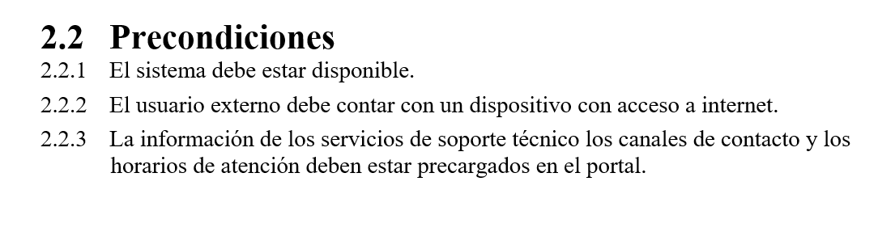

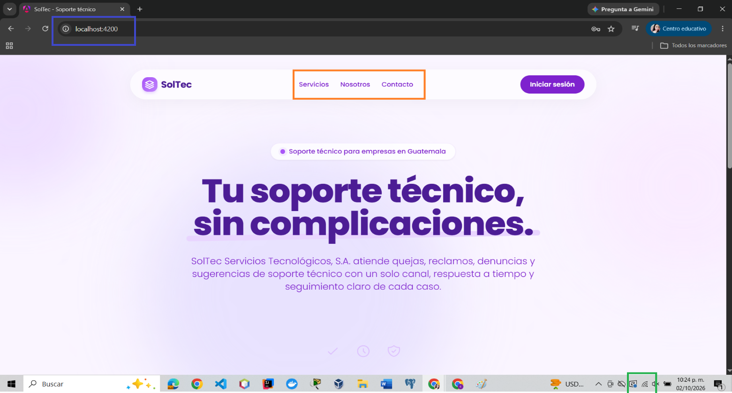
- Flujo basico
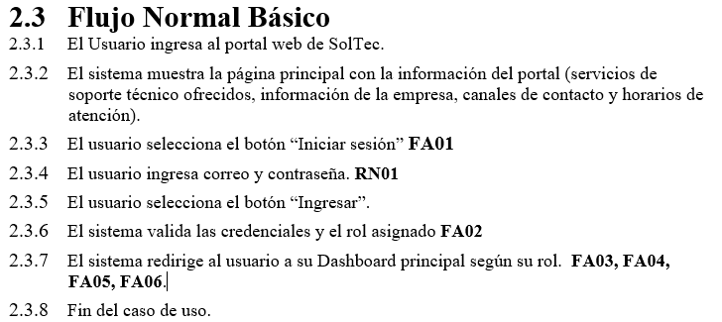

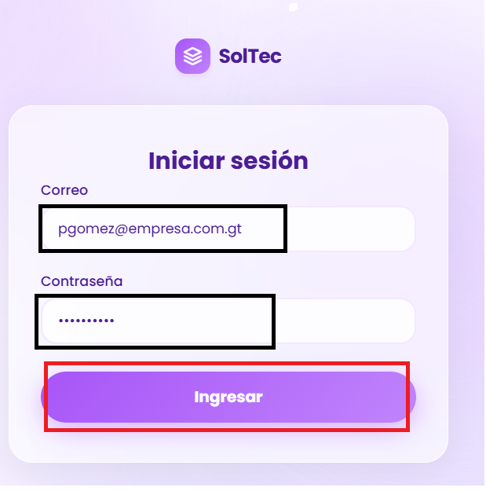
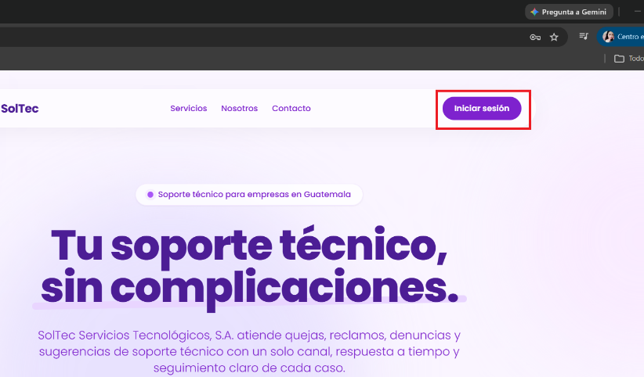

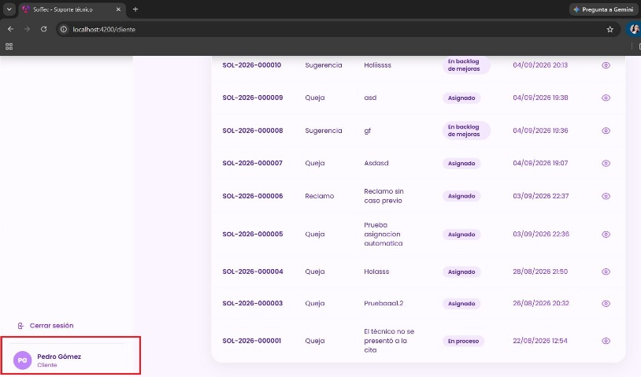

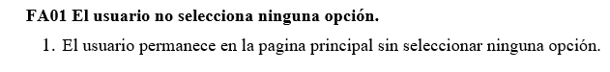
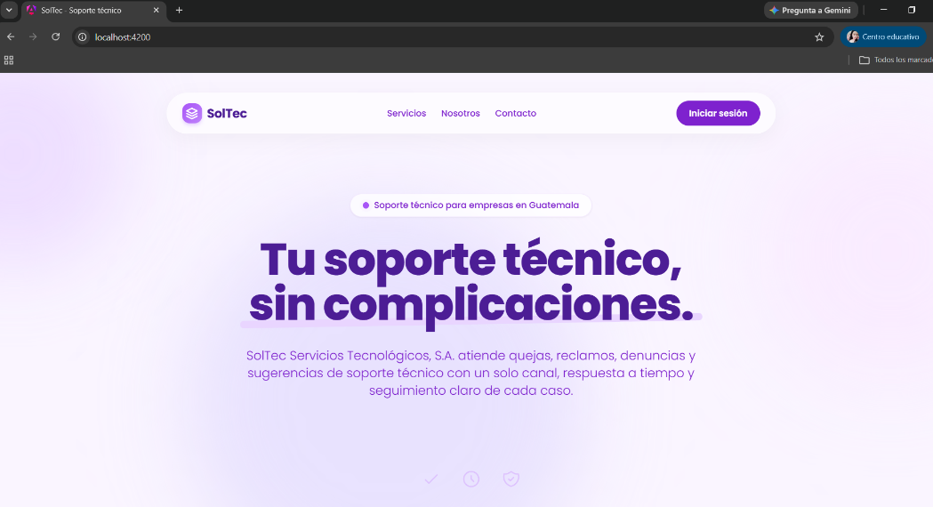

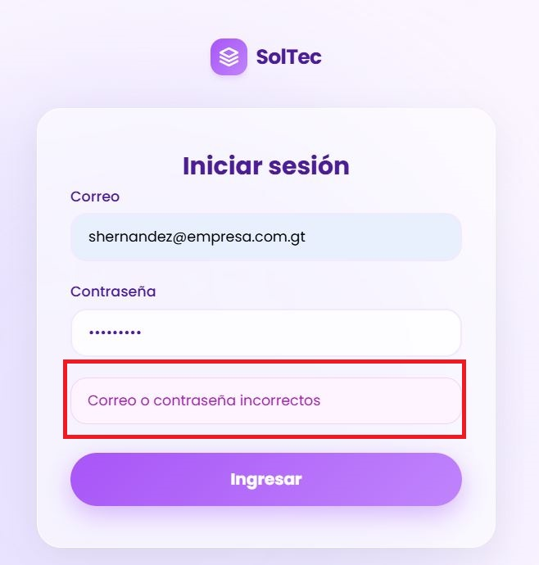
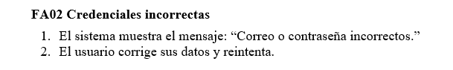

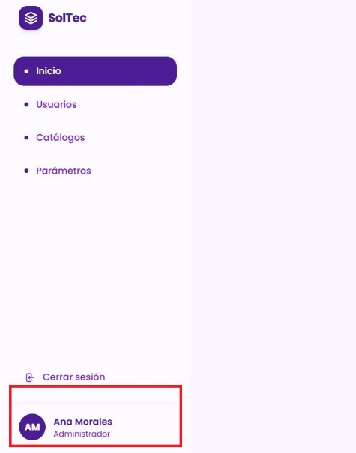
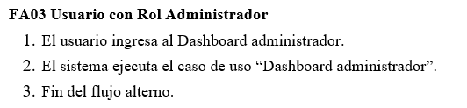

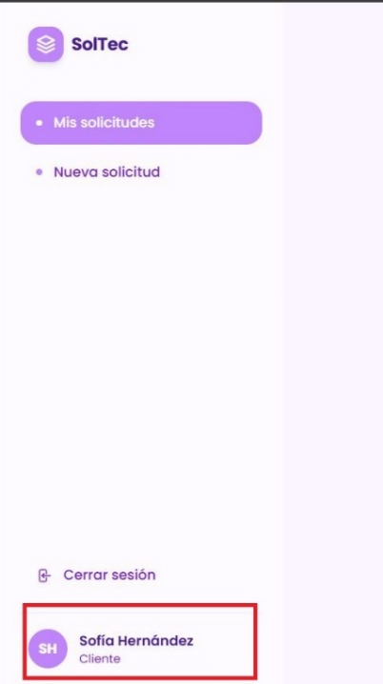
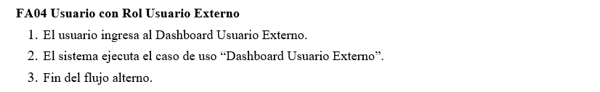

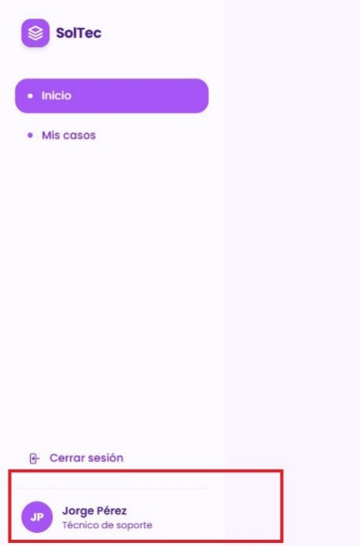
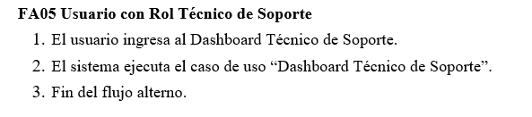

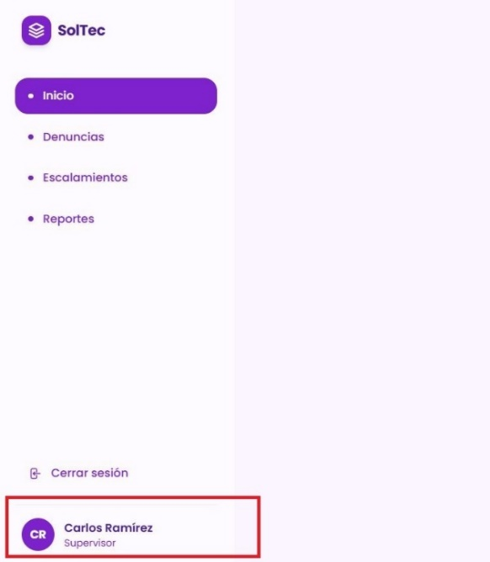
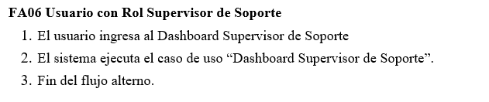

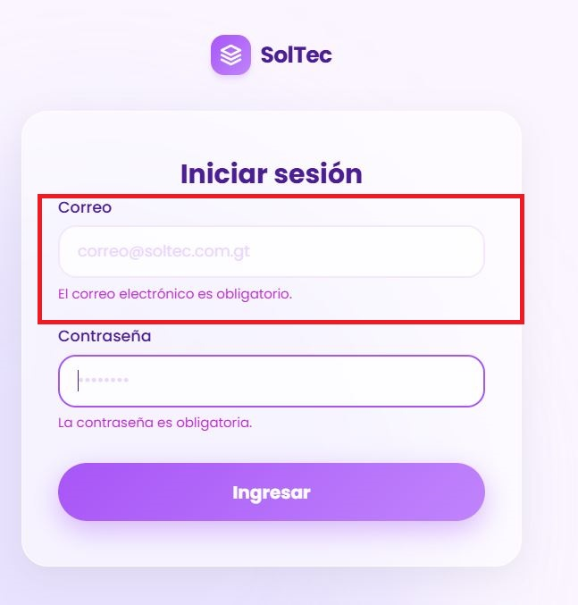
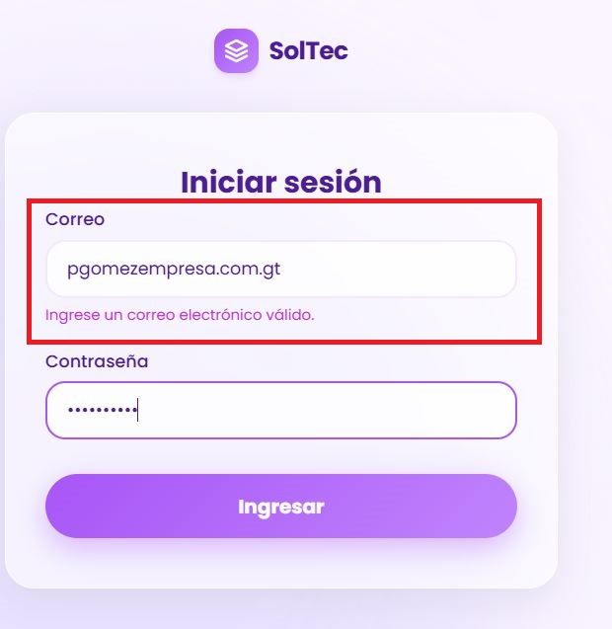
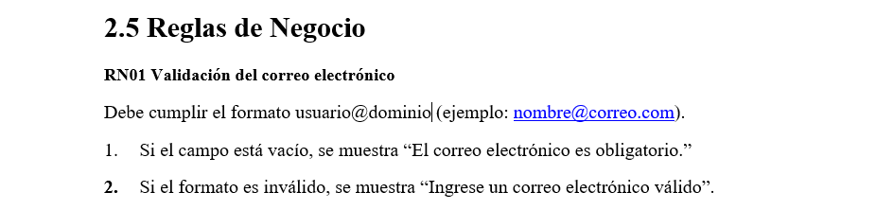

- RESULTADOS DE LA PRUEBA
Hallazgos |  |  |  | Veredicto
Las pruebas se ejecutaron sin errores. El portal cargó correctamente, el inicio de sesión funcionó y el sistema redirigió al Dashboard del rol de la persona usuaria. No se encontraron hallazgos. |  |  |  | Sin Hallazgo
Observaciones |  | Analista de QA
La prueba se ejecutó sin inconvenientes en el navegador Google Chrome, desde local host. No se presentaron errores durante la ejecución.
Firma:
Nombre: Sindi Acabal
Fecha: 28/09/2026

